Bac 2024 Centres Étrangers 1 Jour 2
Spécialité physique-chimie Correction © https://labolycee.org
EXERCICE 2 : à la découverte des lunes glacées de Jupiter (6 points)

1. Orbites de la sonde JUICE autour de Ganymède

- Schématiser, sans soucis d’échelle, Ganymède et l’orbite de la sonde JUICE. Placer le repère de Frenet et représenter la force d’interaction gravitationnelle à laquelle la sonde JUICE est soumise de la part de Ganymède, à un point quelconque de sa trajectoire.
Juice
J

Ganymède
G
R_{G}
h

- Exprimer, dans le repère de Frenet, le vecteur .
avec m_{J} la masse de la sonde JUICE.

- On considère que est la seule force qui s’exerce sur la sonde JUICE. Montrer que la sonde JUICE a un mouvement circulaire uniforme dans le référentiel, supposé galiléen, centré sur Ganymède.
Système : {JUICE} de masse m_{J}
Référentiel de Ganymède considéré galiléen
Repère de Frenet :
Inventaire des forces : seule la force d’attraction gravitationnelle exercée par Ganymède sur JUICE est prise en compte.
Deuxième loi de Newton :
Dans le repère de Frenet, .
Or que l’on peut aussi écrire : .
Par analogie entre ces deux expressions de , on en déduit que :

.

Comme alors v = Cte : le mouvement du satellite JUICE est bien uniforme autour de Ganymède.

- Montrer que la vitesse de la sonde JUICE peut s’écrire :
donc v² = finalement : .

- Établir l’expression de la période T en fonction de R_{G}, h, M_{G} et G puis en déduire que sur l’orbite circulaire d’altitude 500 km, la sonde JUICE a une période de valeur proche de T₅₀₀ = 2,77 h.
Pendant une période de révolution T, la sonde JUICE parcourt son orbite circulaire de
périmètre 2π(R_{G} + h) à la vitesse v.
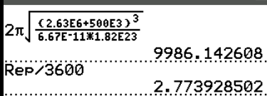
.
Pour h = 500 km = 500×10³ m :
≈ 9,99×10³ s = 2,77 h.
Q6. En utilisant la troisième loi de Kepler, déterminer la période de la sonde JUICE sur son orbite circulaire d’altitude 5 000 km.
3ème loi de Kepler : .
On applique cette loi sur les orbites circulaire d’altitude 500 km et 5000 km soit :
soit d’où :
Finalement : .
= 10,54 h.

« Les 1167 orbites que la sonde JUICE effectuera autour de Ganymède suffiront à révéler les secrets qu’elle cache sous sa couche de glace ».
Q7. En utilisant les réponses aux questions 5 et 6 ; estimer le nombre d’orbites effectuées par la sonde JUICE autour de Ganymède et commenter la phrase ci-dessus.
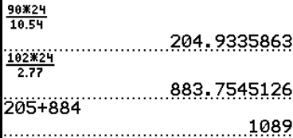
La sonde JUICE restera 90 jours = 90×24 h sur une orbite circulaire d’altitude 5 000 km. Elle effectue donc :
≈ 205 orbites.
La sonde JUICE restera 102 jours = 102×24 h sur une orbite circulaire d’altitude 5 00 km. Elle effectue donc : ≈ 884 orbites.
Le nombre total d’orbites circulaire est donc : N_{tot} = N₅₀₀₀ + N₅₀₀ = 205 + 884 = 1089 orbites.
La différence avec les 1167 orbites est due aux orbites elliptiques durant la première phase et à celles durant la dernière phase avec une orbite circulaire d’altitude inférieure à 500 km.

2. Communication avec la Terre
Q8. Indiquer à quel type d’ondes les ondes radio appartiennent : mécanique ou électromagnétique.
Les ondes radio sont des ondes électromagnétiques : elles peuvent se propager dans le vide de l’espace.

Q9. Montrer, en négligeant la distance entre la sonde JUICE et Jupiter, que le temps mis par le signal radio pour faire un aller-retour entre la sonde JUICE et la Terre est proche de celui annoncé.
Le signal radio effectue un aller-retour entre la Terre et Jupiter, de distance 2d_{max}, pendant la durée maximale Δt à la célérité c = 3,00×10⁸ m⋅s^{–1} :
soit d’où : 6,2×10³ s ≈ 1,72 h = 1 h 43 min.
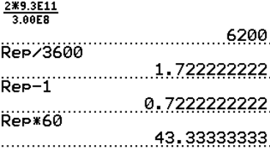
La valeur obtenue est voisine de celle indiquée 1 h 46 min.

Merci de nous signaler d’éventuelles erreurs
par email : labolycee@labolycee.org

